Temat kompleksowy „Jesień na działce”

Materiały od 12-16.10.2020 r.

Treści programowe

- wielozmysłowe poznawanie warzyw,
- zapoznanie z literą „a”: małą i wielką, drukowaną,
- zapisanie z zapisem cyfrowym liczby 2, rozwijanie umiejętności liczenia, rozwijanie umiejętności wypowiadania się i budowania dłuższych wypowiedzi, rozwijanie sprawności manualnych.

KARTY PRACY DO WYDRUKU

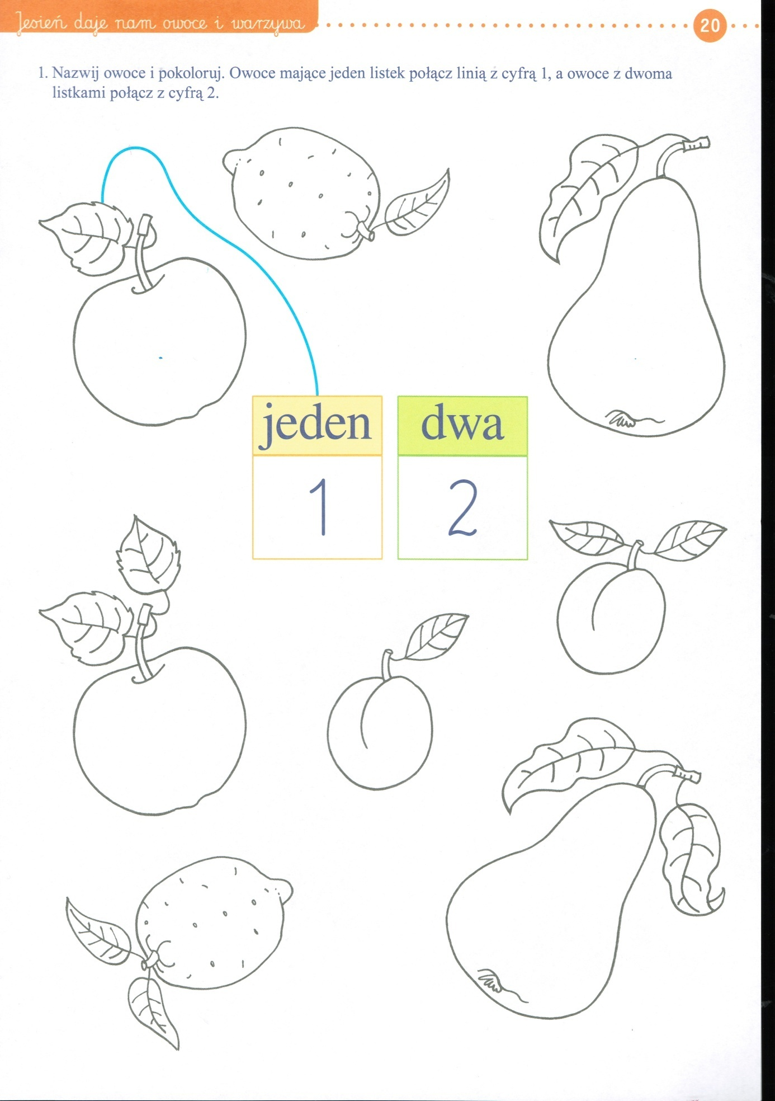
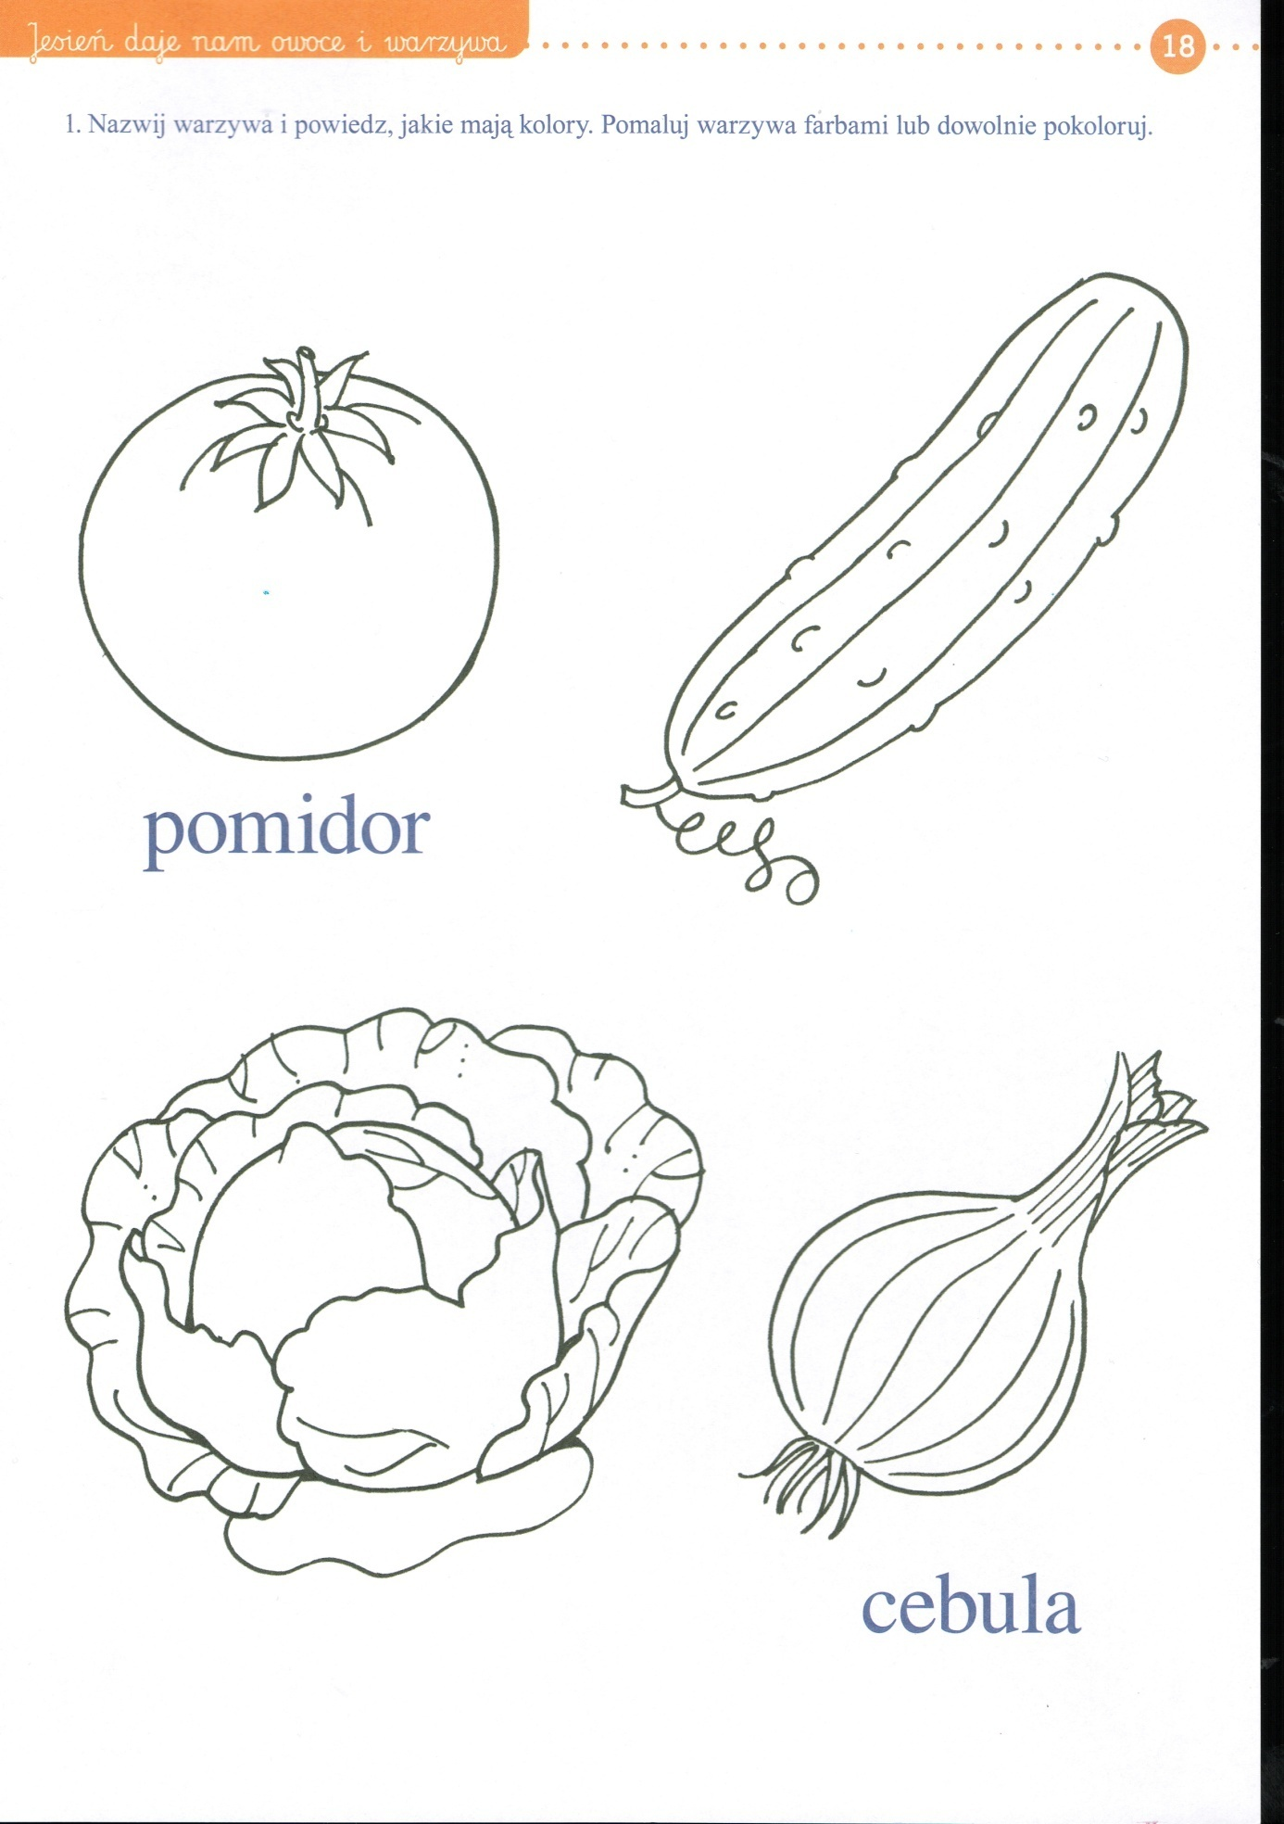

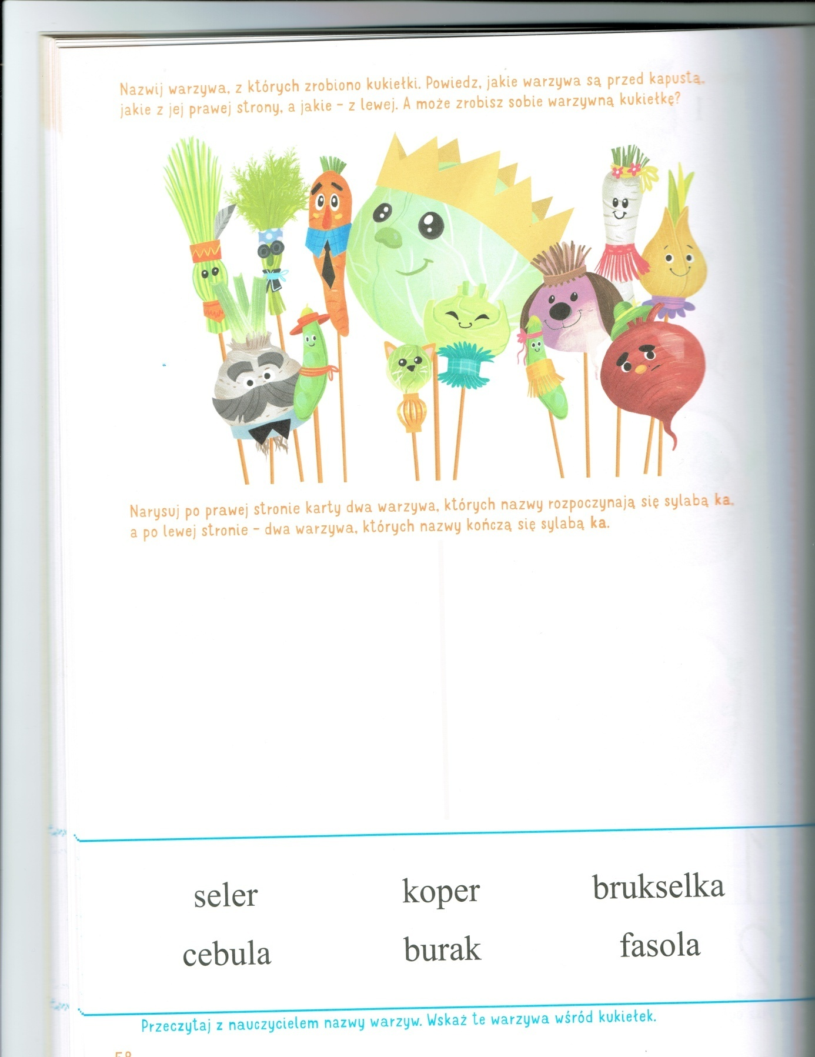

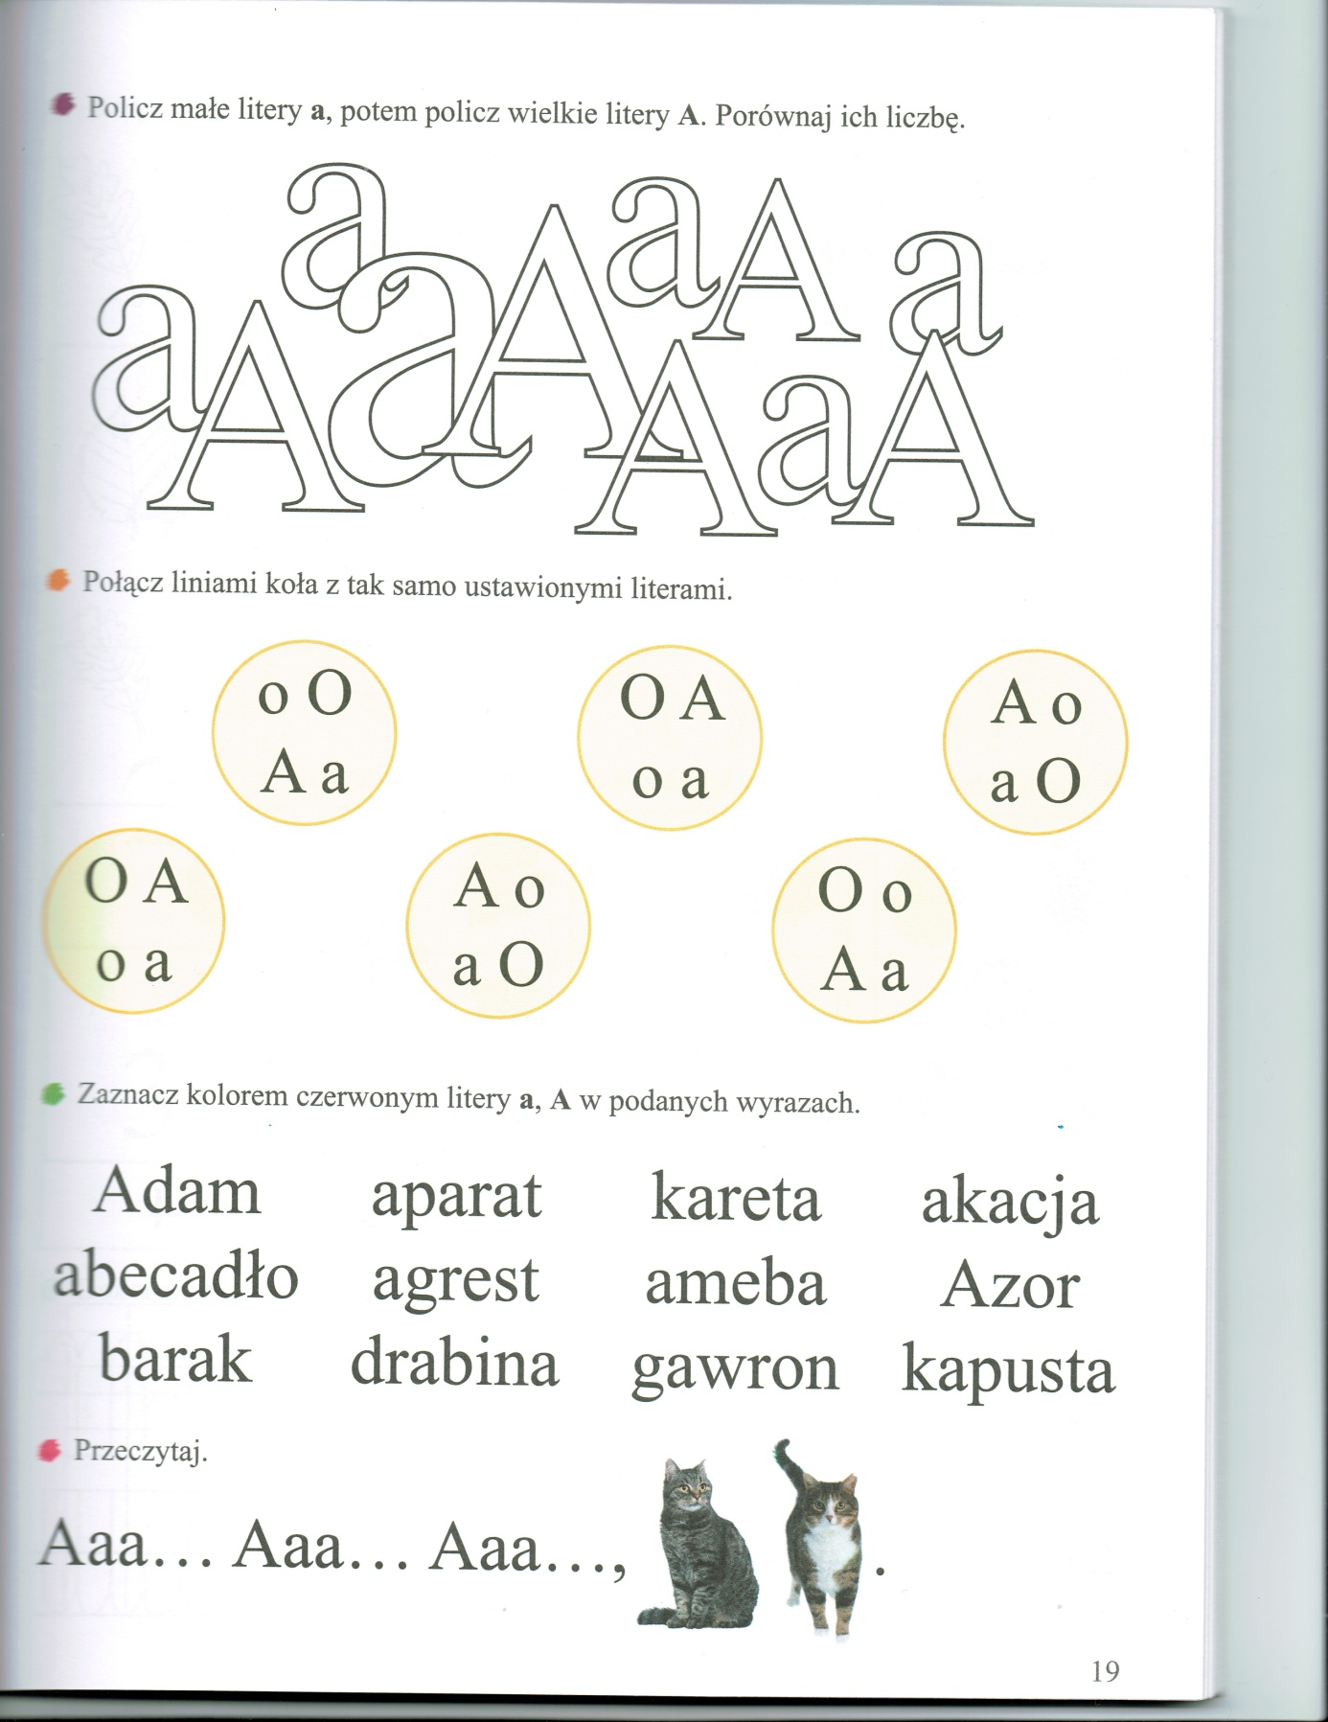

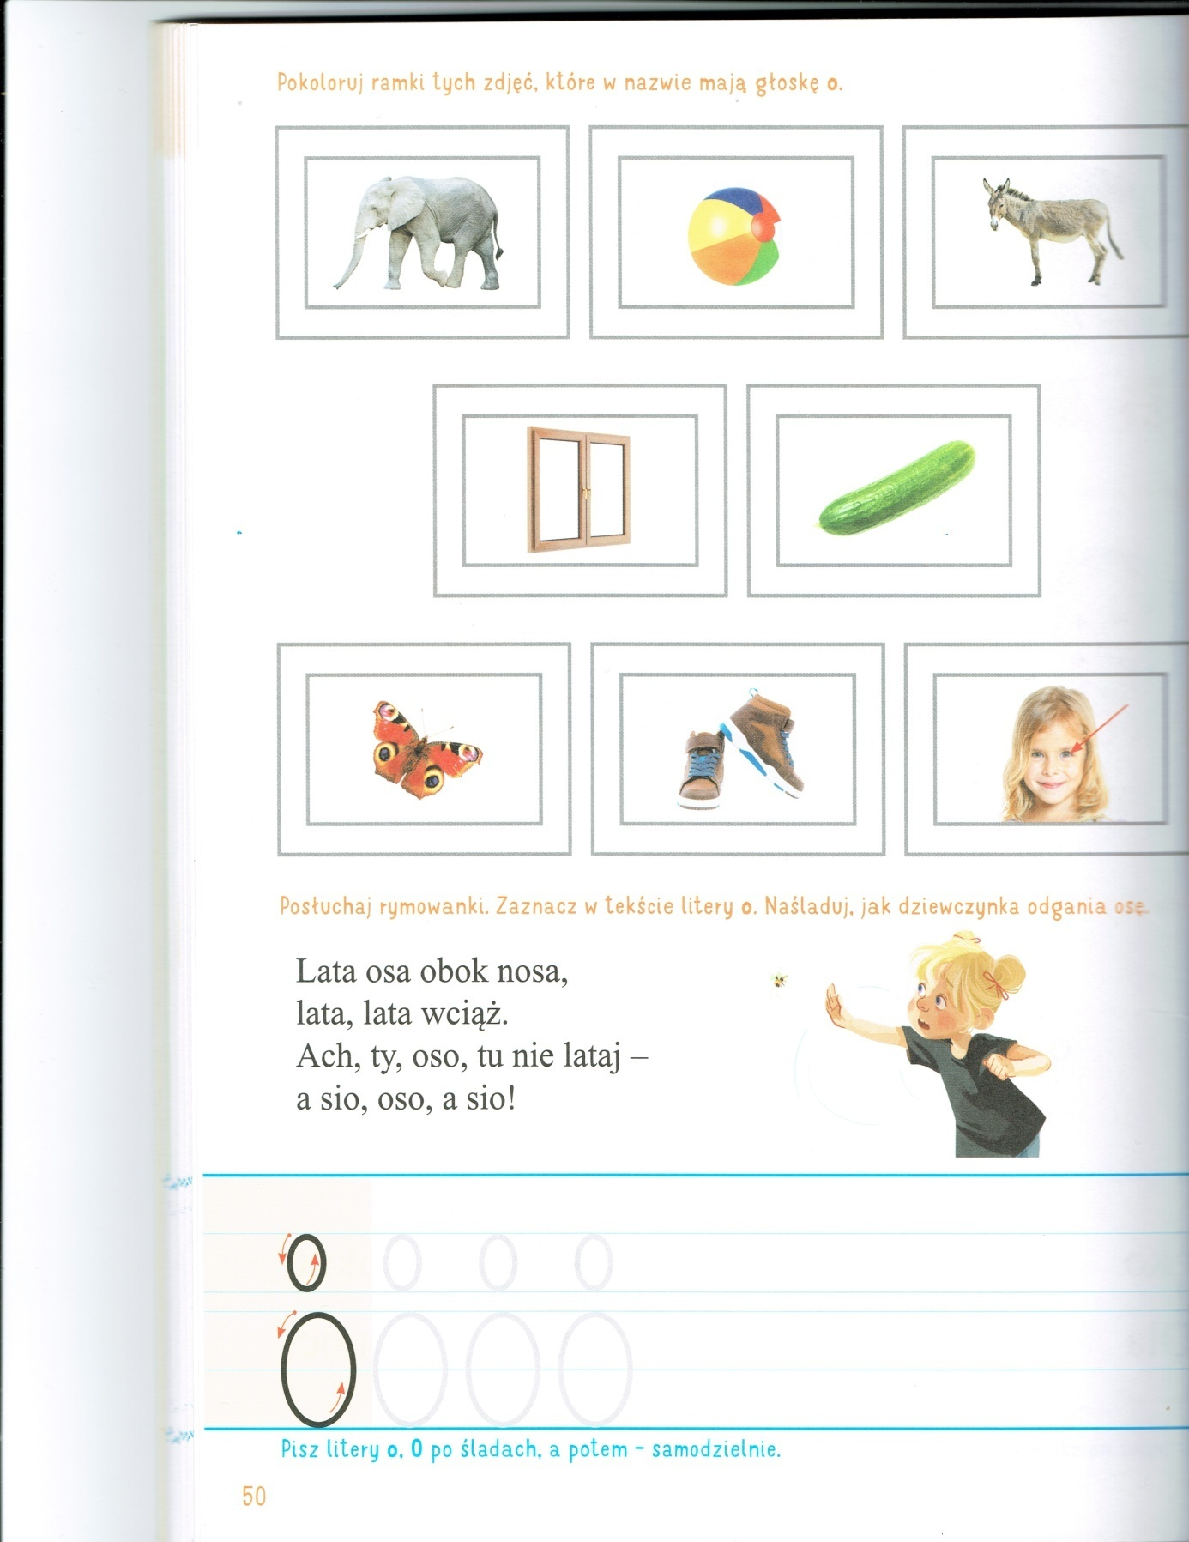

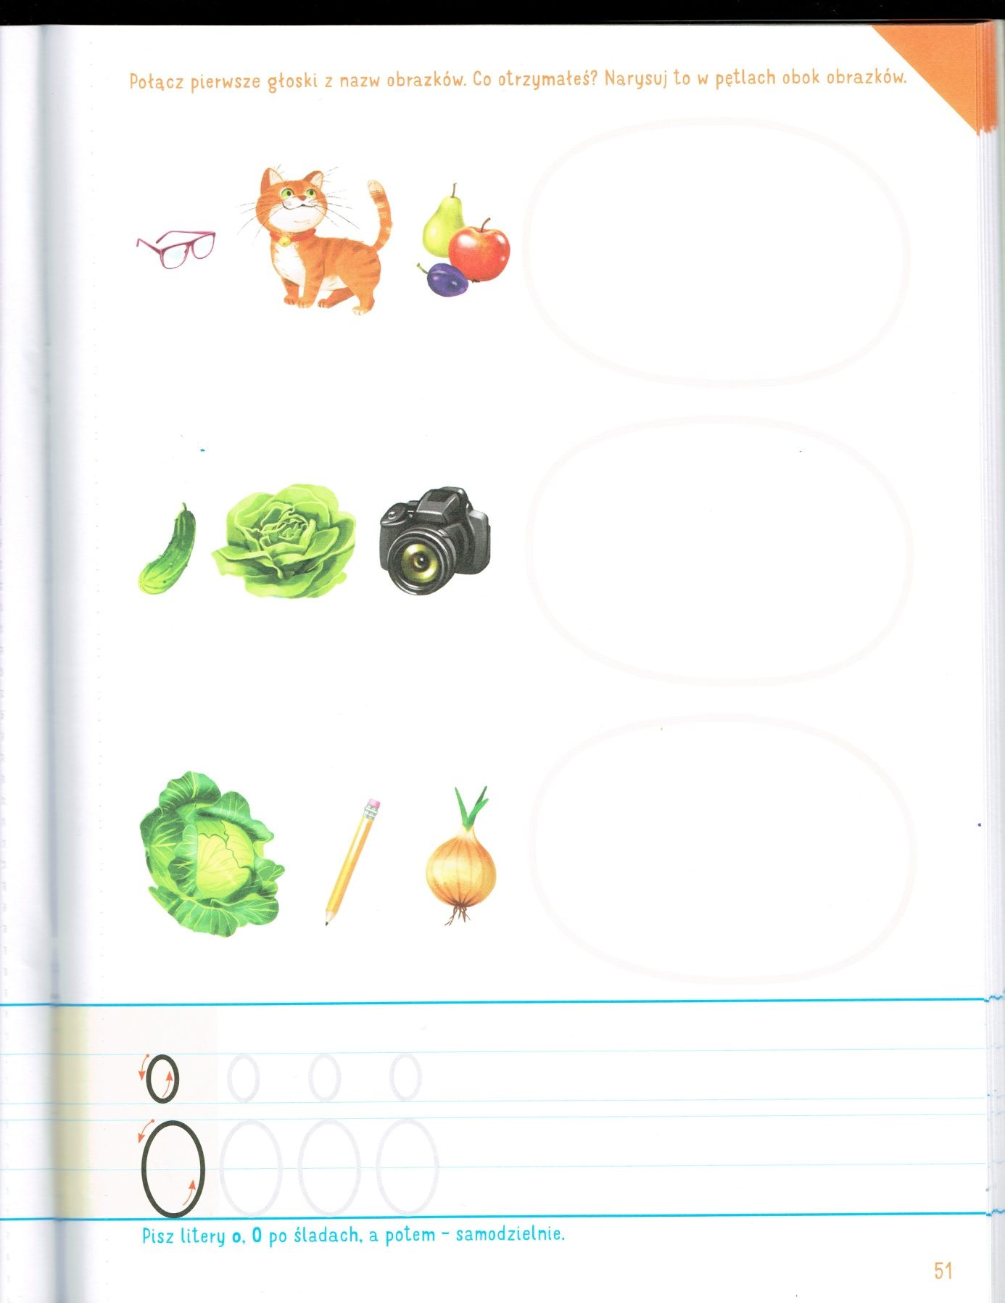

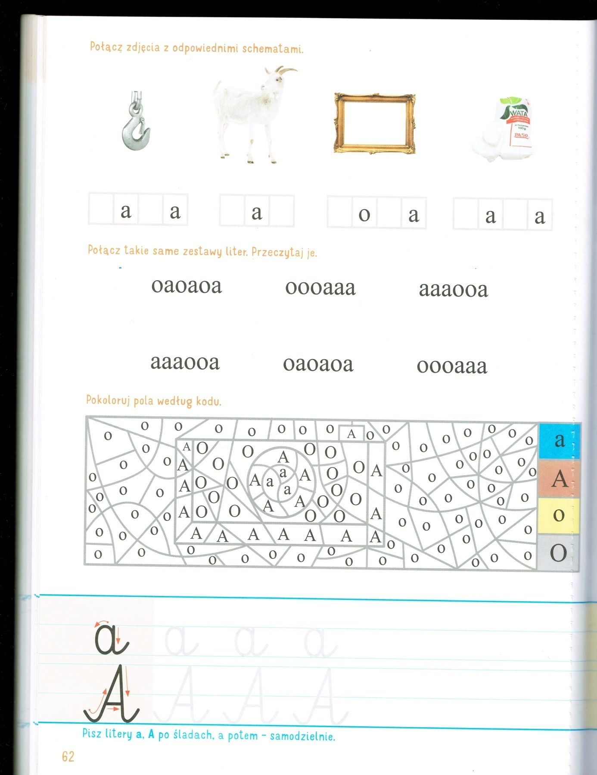

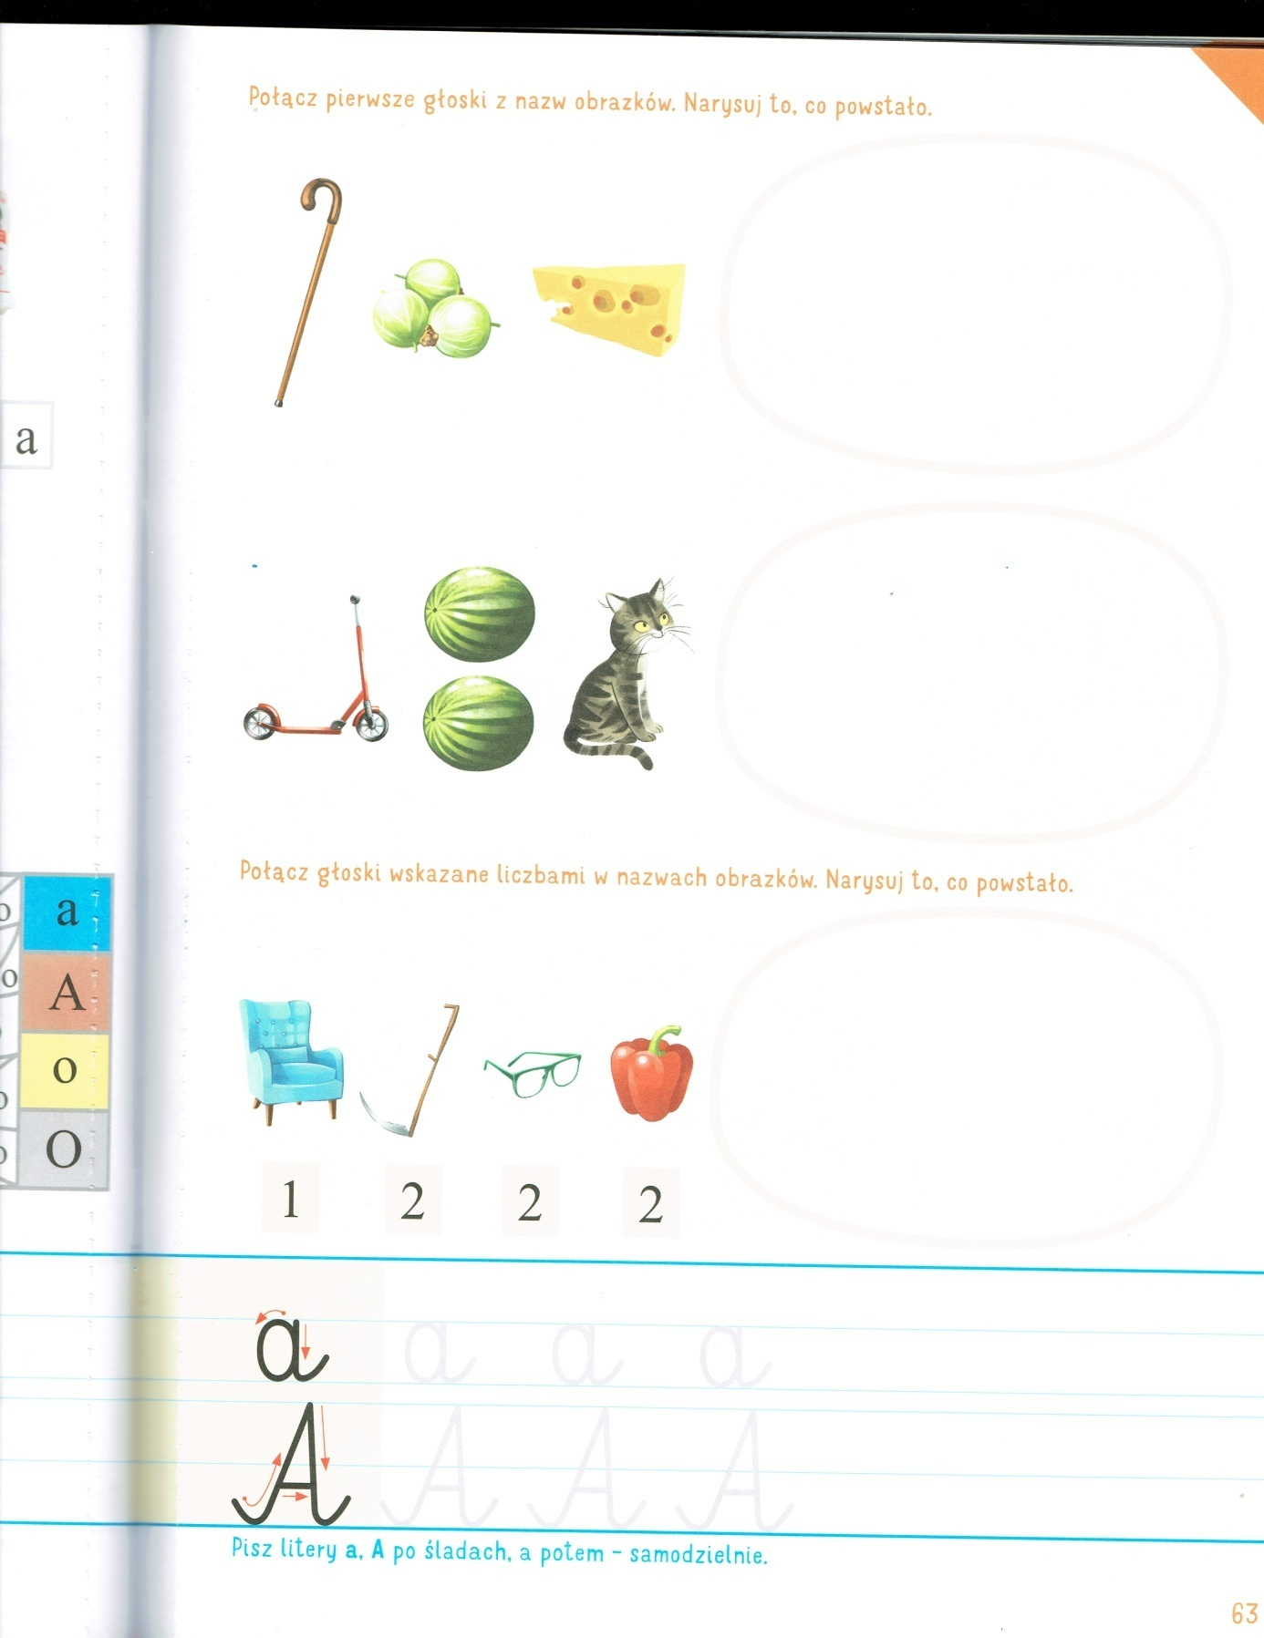

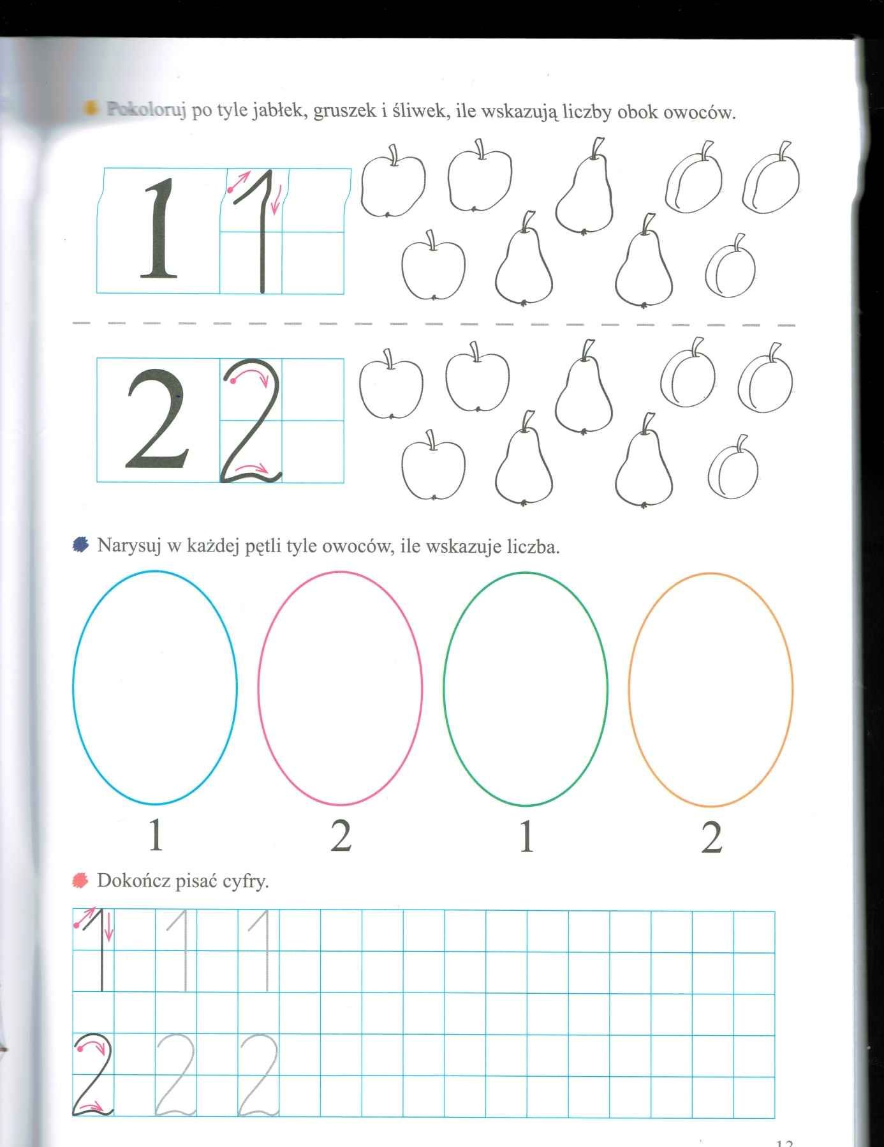

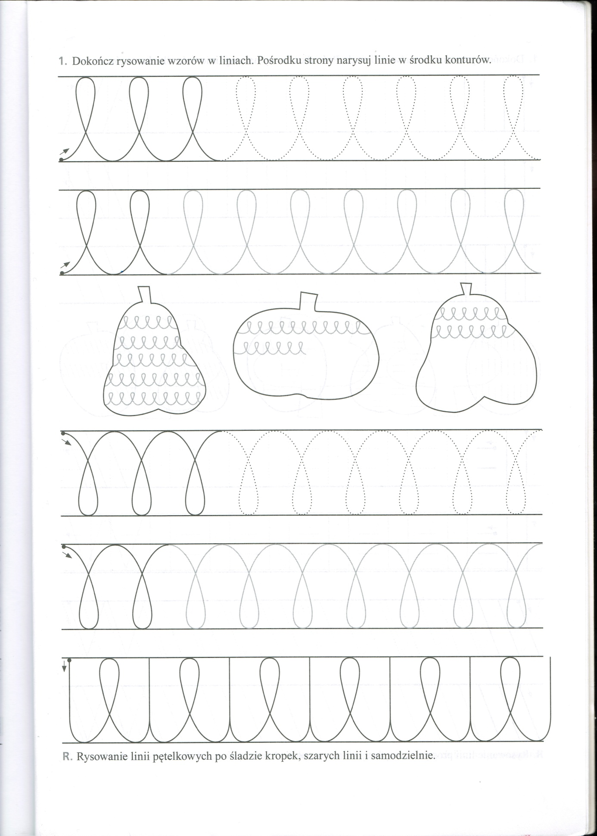

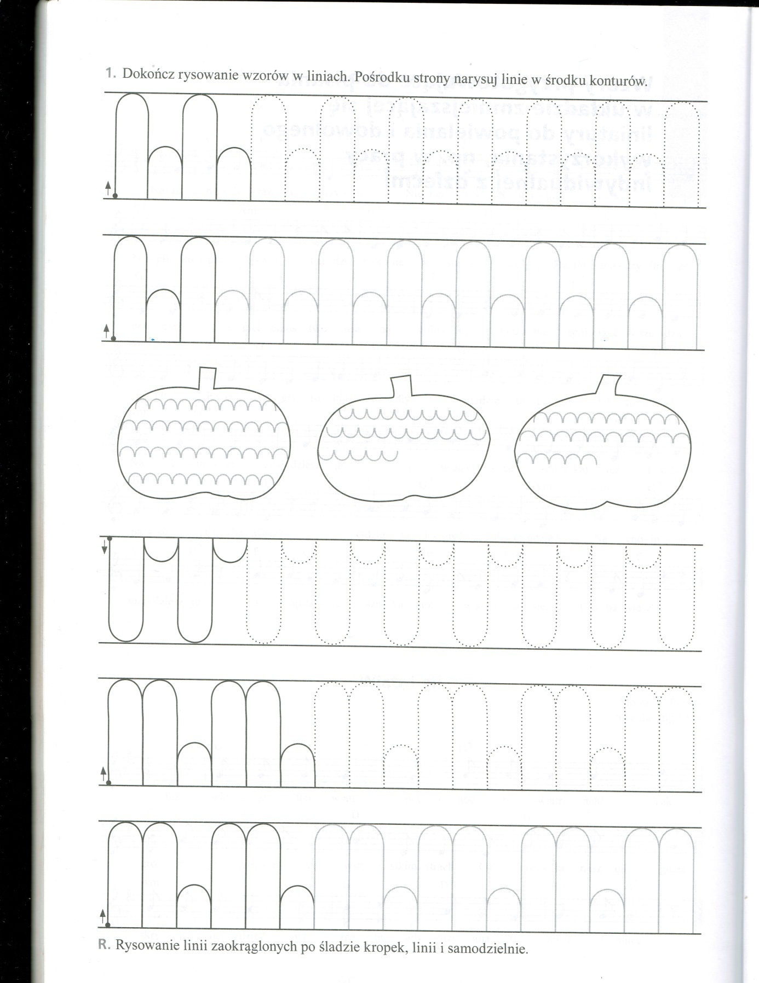

Każdy ma swoje święto, burak również. Masz okazję zrobić jego portret. Wybierz odpowiednie kolory kredek. Pokoloruj nimi rysunek. Ozdób ramkę wg własnego pomysłu.

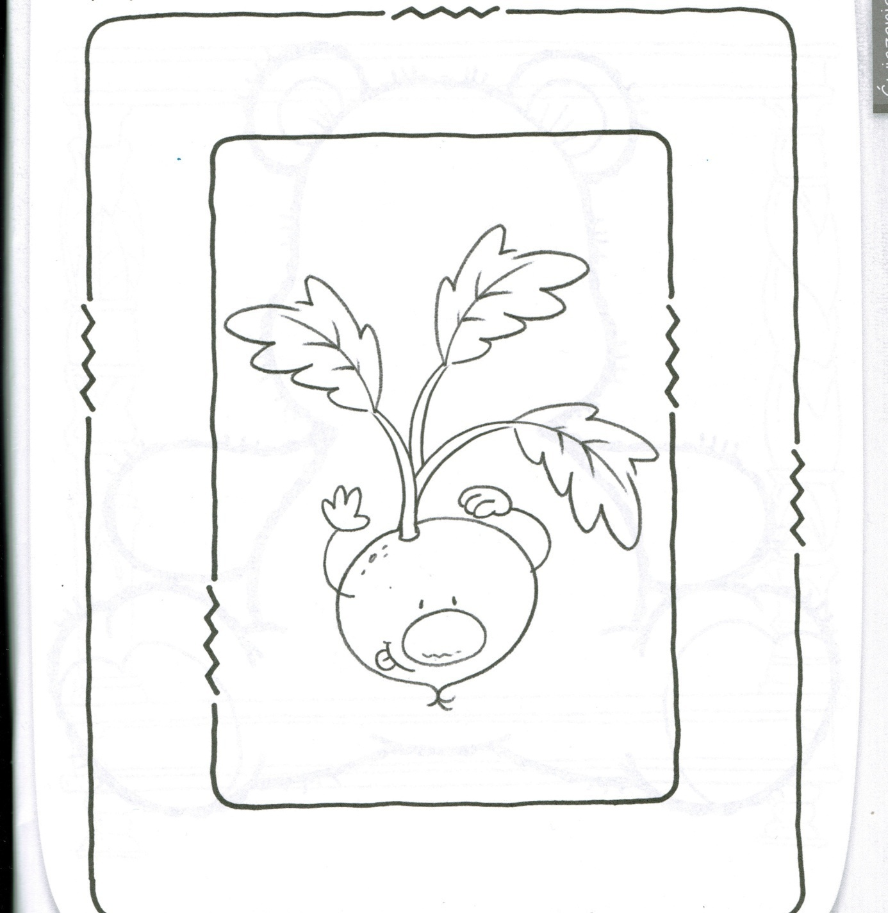

Zagadki o warzywach

Ma gruby brzuszek i ogonek mały
Będzie z niego pewnie barszczyk doskonały.
(burak)
Jakie warzywo, nawet niewielkie,
wyciśnie z oczu słoną kropelkę?
( cebula)
Taka jest z natury wścibska,
że nam z oczu łzy wyciska.
Od "C" nazwę swą zaczyna
Lecz to nie cytryna.
( cebula)
Nie jest skoczkiem, ma tyczkę,
przerośnie ogrodniczkę.
Zdobi działki, ogródki,
w nazwie ma trzy nutki.
(fasola)
Zielone łódeczki,
a w łódkach kuleczki,
gdy się ugotują,
każdemu smakują.
(groch)
Mieszka na grzędzie,
Liściastą ma główkę.
Mama z niej zrobi
Pyszna surówkę.
( kapusta)
Okrągła głowa zielona
z soczystych liści złożona.
(kapusta)
Rośnie na polu, żółte kolby ma.
(kukurydza)

Dobra gotowana i dobra surowa,
choć nie pomarańcza,
jest pomarańczowa.
Kiedy za zielony
pochwycisz warkoczyk
i pociągniesz mocno,
wnet z ziemi wyskoczy.
(marchewka)
Latem w ogrodzie wyrósł zielony,
a zimą w beczce leży kiszony.
(ogórek)
Każdy odgadnie tę zagadkę,
ma biały korzeń i zieloną natkę.
(pietruszka)
Wyrosła na grządkach
czerwona kuleczka,
choć to smakołyczek,
to szczypie w języczek.
(rzodkiewka)
Rosną w ogródku,
bardzo się przydają.
Mamy je do zupy
i surówek dodają.
(warzywa)
Pod krzakiem w polu
rośnie ich wiele.
Najsmaczniejsze są jesienią
pieczone w popiele.
( ziemniaki)
Zagadki o owocach
Ma gruby brzuszek
i kolor żółto-zielony.
Będzie z niej w zimie
kompot wymarzony...
(gruszka)

Z grządki w ogródku
zrywamy je co rano,
Najlepiej nam smakują
z bitą śmietaną.
(truskawki)
Niedaleko od drzewa pada,
każdy je z ochotą zjada.
Okrąglutkie i rumiane,
na słoneczku dojrzewane. ...
(jabłko)
Skórka fioletowa
a miąższ pod nią złoty.
Smakuje wybornie
wszyscy wiecie o tym....
(śliwka)
Ładnie pachną żółtą skórką,
kwaśny mają smak.
Zawierają witaminy,
wiemy, że to są...
(cytryny)
Czarne mamy buzie,
czarne nawet brody,
kiedy na deserek
zjadamy...
(jagody)
Czerwieni się ze wstydu.
Dojrzewa na słonku.
Wśród zielonych listków
wisi na ogonku.
(wiśnia)

Wierszyki rymowanki do nauki na pamięć

Warzywa jedz od dziś
Chcesz być zwinny jak wiewiórka?
Chcesz być szybki jak zajączek?
Chcesz być silny tak jak miś?
Więc warzywa jedz od dziś!

Zupka jarzynowa
Por, marchewka i pietruszka
już wskoczyły do garnuszka.
Jeszcze seler i ziemniaczki
i fasolka i buraczki.
Szybko zupka jest gotowa
- jarzynowa, bardzo zdrowa!

